Ayuda laboral Workday – Autoservicio del empleado para el personal de servicio
Completar su Revisión Anual del Desempeño

Las siguientes instrucciones lo guiarán para completar la Revisión Anual del Desempeño

- Inicie sesión en Workday (https://www.myworkday.com/theclaremontcolleges/d/home.htmld) con sus credenciales de inicio de sesión de CMC.
- Para acceder a la primera tarea y completar el paso de autoevaluación del empleado, vaya a sus Tareas de Workday haciendo clic en el icono del buzón de la esquina superior derecha de la pantalla.
  - Alternativamente, la autoevaluación del empleado será accesible desde su página de inicio de Workday en la sección En espera de una acción.
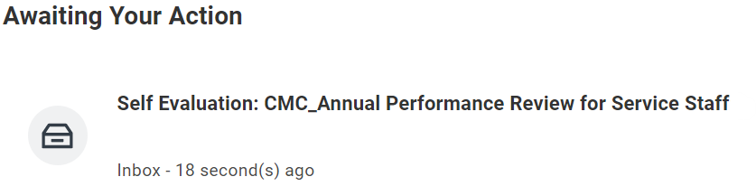
Autoevaluación: CMC_Revisión anual de desempeño del Personal de Servicio

Buzón de entrada: hace 18 segundos
En espera de su acción
- Ubique la tarea denominada Autoevaluación: CMC Revisión Anual del Desempeño para el Personal de Servicios y haga clic en Empezar para iniciar su autoevaluación.
Empezar
- Llene las secciones de la autoevaluación:
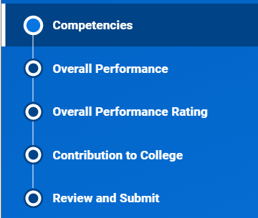
Contribución a la institución
Revisar y Enviar
Calificación del Desempeño global
Desempeño global
Competencias

Competencias
- Para cada Competencia, seleccione una calificación en el campo Calificación de Aptitud
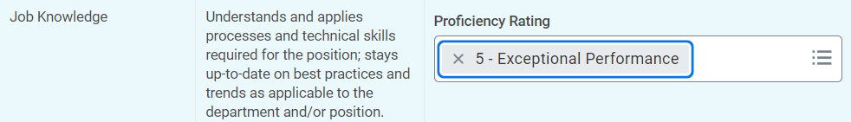
5 – Desempeño excepcional
Calificación de desempeño
Entiende y aplica procesos y habilidades técnicas necesarias para el puesto. Actualizado con las mejores prácticas según depto. y/o posición.
Conocimiento del trabajo
- Una vez que haya proporcionado la Calificación de Aptitud para cada Competencia, las calificaciones de las competencias se promediarán en la sección Resumen del Empleado.
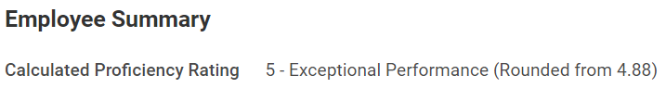
Calificación de Desempeño calculada 5- Desempeño excepcional (redondeado de 4,88)
Resumen del empleado
- La sección de Competencias incluye un cuadro de Comentarios, donde puede añadir explicaciones y notas adicionales sobre su calificación, así como proporcionar ejemplos específicos del periodo de evaluación.
- Haga clic en Siguiente cuando haya terminado de calificar las Competencias.
Siguiente

Desempeño global
- Proporcione una Respuesta a la pregunta de Evaluación del Desempeño CMC en la sección Desempeño Global.
Asunto Evaluación de Desempeño CMC
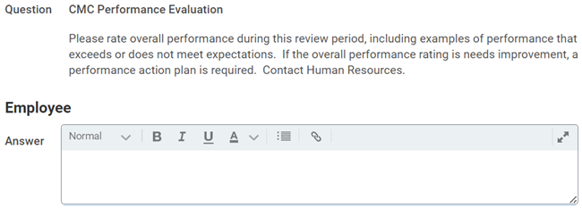
Respuesta
Empleado
Califique el desempeño global durante este período de revisión, incluyendo ejemplos de desempeño que excedan o no cumplan las expectativas. Si el desempeño global necesita mejora, se requiere un plan de acción de desempeño. Contacte a RRHH.
- Debajo de la sección Evaluación del Desempeño CMC, encontrará el Resumen del Empleado. En esta sección, usted calificará su desempeño general utilizando la escala de calificación desplegable.
Resumen del empleado
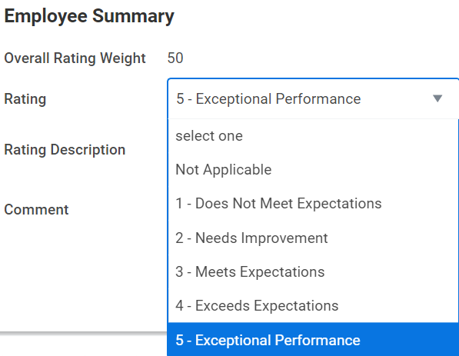
5 – Desempeño excepcional
Escoger una
No aplica
1- No alcanza las expectativas
2- Debe mejorar
3- Alcanza las expectativas
4- Excede las expectativas
5- Desempeño excepcional
Comentario
Calificación
Desc. de calificación
Pond. General
- Haga clic en Siguiente cuando termine de calificar el Desempeño General.
Siguiente

Calificación del Desempeño Global
- Verá el promedio calculado de las calificaciones que se proporcionaron en las secciones anteriores (Competencias y Desempeño Global).
- Opcionalmente, también puede proporcionar cualquier idea o comentario final sobre su rendimiento.
- Haga clic en Siguiente cuando haya terminado.
Siguiente

Contribución a la Institución
- Proporcione una respuesta a la pregunta Contribución del Empleado a la Institución.
Asunto Contribución del Empleado a la Institución CMC
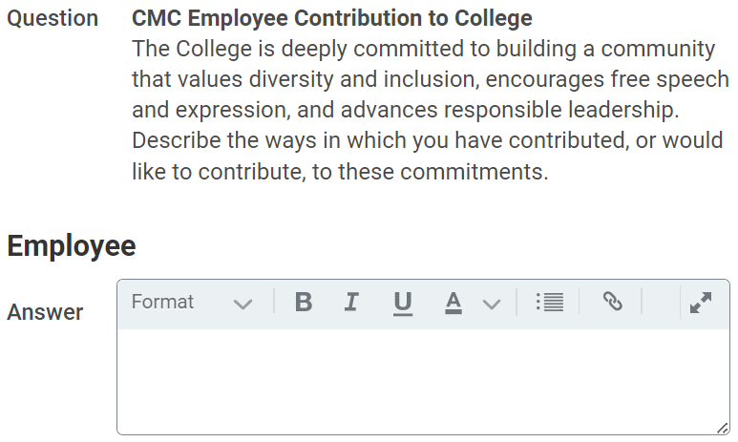
La institución se encuentra profundamente comprometida a construir una comunidad que valore la diversidad y la inclusión, promueva el libre albedrío y la expresión, y practique el liderazgo responsable. Describa las formas en las que usted ha contribuido o quisiera contribuir a estos compromisos.
Respuesta
Empleado
- Haga clic en Siguiente al terminar.
Siguiente

Revisar y Enviar
- Por favor, revise sus respuestas a la autoevaluación para comprobar que estén completas y sean correctas.
  - Si necesita actualizar alguna respuesta, puede hacerlo haciendo clic en la sección del menú de navegación de la izquierda.
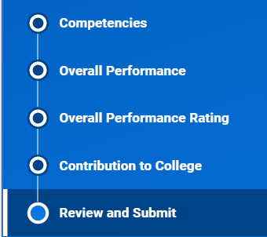
Desempeño global
Revisar y Enviar
Contribución a la institución
Calificación del Desempeño global
Competencias
- Cuando haya terminado de realizar actualizaciones en su revisión y esté listo para enviarla, haga clic en Enviar.
Enviar

Próximos Pasos
- La evaluación del rendimiento se enviará ahora a su gerente para que realice la Evaluación del Gerente. Una vez completada, su evaluación pasará por varias aprobaciones por parte del supervisor de su gerente y de Recursos Humanos de CMC.
- Una vez que la revisión del rendimiento esté totalmente completada y aprobada, su gerente coordinará una hora para reunirse con usted y discutir la evaluación.
- Después de reunirse con su gerente, recibirá una nueva tarea en Workday.
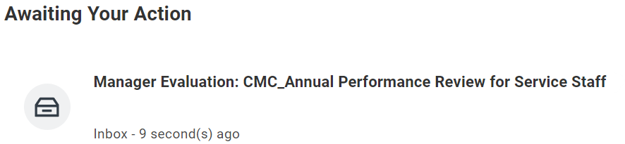
Evaluación del gerente: CMC_Revisión anual de desempeño del Personal de Servicio

Buzón de entrada: hace 9 segundos
En espera de su acción
- Abra la nueva tarea (Proporcionar comentarios sobre la revisión del empleado) y haga clic en Empezar.
Empezar
- Tendrá una última oportunidad para revisar su evaluación del desempeño en la Sección Resumen.
Acuse de recibo
Resumen
- Cuando haya revisado la evaluación del desempeño y haya tenido la oportunidad de discutirla con su gerente, por favor Acuse recibo de la revisión navegando a la sección Acuse recibo en el menú de la izquierda, haciendo clic en el menú desplegable Estado y seleccionando Acuse recibo de la revisión.
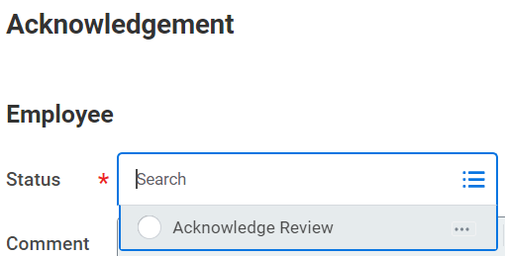
Acusar recibo
Buscar
Comentario
Condición
Empleado
Acuse de recibo
- Haga clic en Enviar al terminar.
Enviar

